Inicio

Solicitar <Dato>

Si <condición>

Instrucción 1

Caso contrario

Instrucción 2(puede ser otro Si/Caso contrario)

(Fin_Si)

Fin_Si

Fin

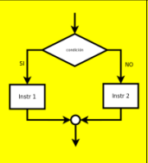

Inicio

Solicitar <Dato>

Según el valor de <Dato>

si valor1: instrucción A

si valor2: instrucción B

si valor3: instrucción C

en otro caso: instrucción D

Fin_Según

Fin

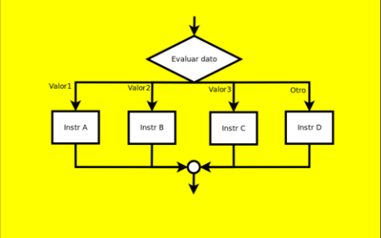

Inicio

Solicitar <Dato>

Mientras <condición> Hacer

Instrucción 1

Instrucción 2

Fin_mientras

Fin

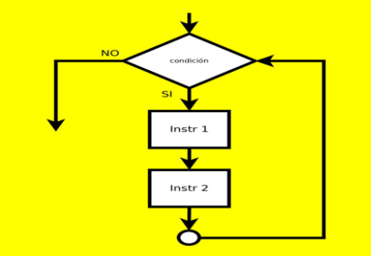

Inicio

Solicitar <Dato>

(posible contador)

Repetir

Instrucción 1

Instrucción 2

Hasta <condición>

Fin

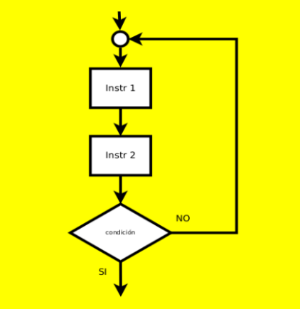

Inicio

Solicitar <dato>

Para valores de dato desde A hasta B

Instrucción 1

Instrucción 2

Fin_Para

Fin

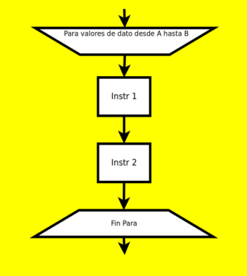

**Símbolos**

